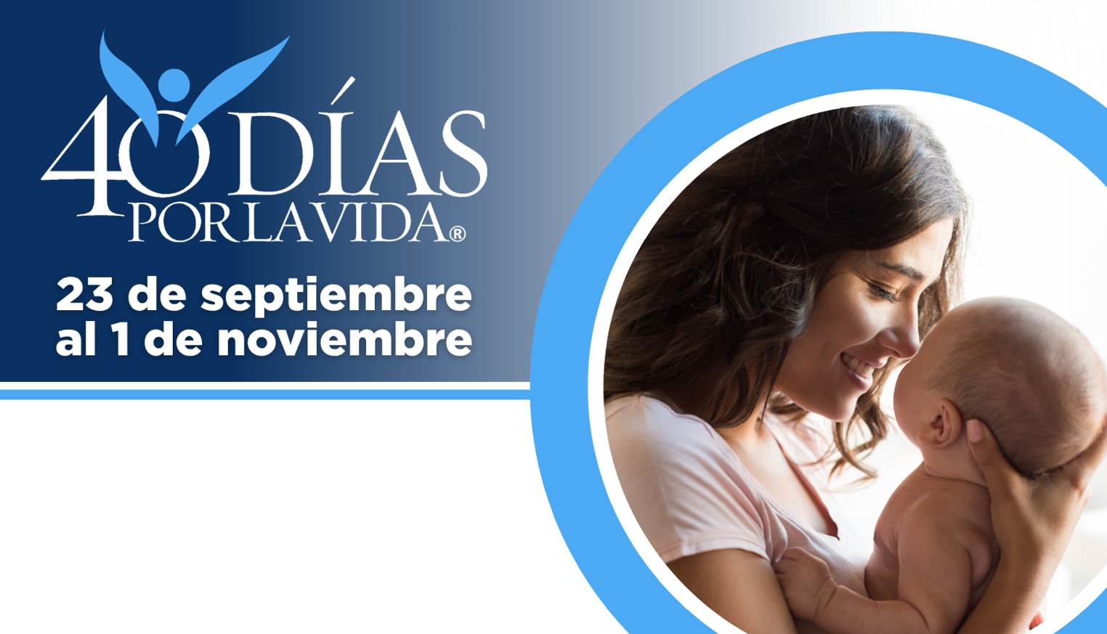

¡AYUDA A SALVAR VIDAS EN ATTLEBORO!

Contribuye a expandir este impacto y forma parte de la campaña de 40 Días por la Vida:
- Ubicación de la vigilia: Four Women Clinic, 150 Emory St. Attleboro, MA.

- Horas de la vigilia: 6 am – 6 pm a diario
- Contacto local: Ron Larose
Cell: 508-736-9813
e-mail: 40dflattleboro@comcast.net
- Aprende más y únete a nosotros:

Protege a madres y bebes uniéndote a la movilización pro-vida más grande de la historia.
40 Días por la Vida ha logrado tener más de 1,000,000+ voluntarios en 63 países.
Con la ayuda de Dios, aquí están los resultados:
• Más de 26,000 bebés salvados del aborto
• Más de 180 trabajadoras del aborto convertidas
• Más de 275 centros de aborto cerrados

40daysforlife.com/attleboro

